农行视频抓拍启用IPCM模式设置步骤
1、在子系统——门禁系统——实时监控——门状态与设置中把金库视频模式 选择 IPCM后点下发的设置按钮后，退出软件 重新登录软件
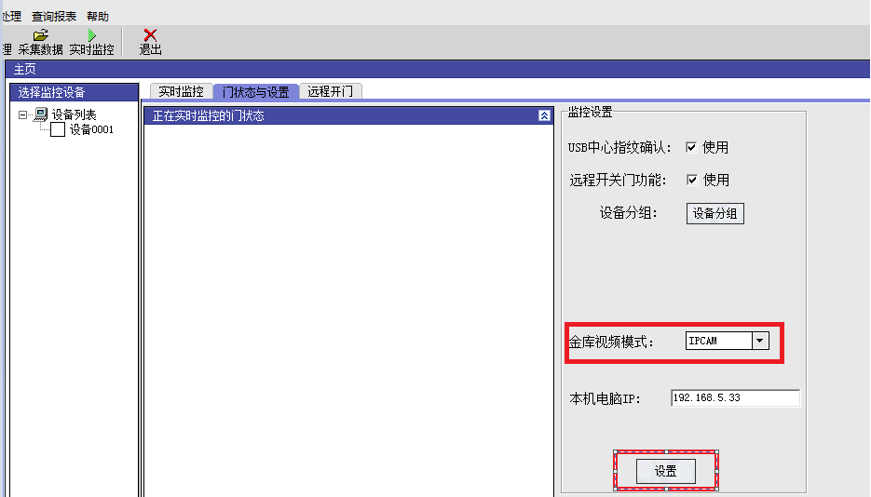

2、在电脑右下角有个视频后台服务系统（望眼镜图标）
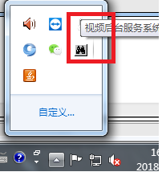 ——
- 点视频后台系统中的——系统设置，登录密码admin
视频用户：admin 视频服务密码（摄像机的登录密码）：admin 服务端口（摄像机的端口）设置为8200 然后勾选要抓拍存放的盘符后，点最下面的设置按钮，重新登录软件
